Lampiran 1. Daftar Nama Siswa Kelas V Sdn 066668 Medan Johor
NO | NAMA | JENIS KELAMIN
 |  | L | P
1 | Afiqah Mahira |  | √
2 | Asila Almira |  | √
3 | Azkia Surya |  | √
4 | Azra Tanjung | √
5 | Ehsan Alfariq | √
6 | Fahril Syahreza | √
7 | Habib Gufron | √
8 | Habibi Indri Liza |  | √
9 | Kanaya Cinta Azaliyah |  | √
10 | Khairi Syahputra | √
11 | Khairunnisa |  | √
12 | Khalifah Ismi |  | √
13 | Kyo Rafliansyah | √
14 | Muhammad Abid | √
15 | Muhammad Daffa Aldanu | √
16 | Muhammad Dafin Alfarizky | √
17 | Muhammad Galih Pranata | √
18 | Muhammad Raziq Hanan | √
19 | Nabila Tafana |  | √
20 | Nayla Aura Latisah |  | √
21 | Nazwa Mahira |  | √
22 | Nur Azizah |  | √
23 | Raisyah Hutagalung |  | √
24 | Revina Safea |  | √
25 | Rinjani Liandra |  | √
26 | Rizky Ananda Rafa | √
27 | Syakira Siregar |  | √
28 | Zifana Marbun |  | √
Jumlah |  | 12 | 16

Lampiran 2. Hasil Angket Siswa Menggunakan Media Teks Percakapan Dengan Gambar
No | NAMA | Pelafalan |  |  | Jlh | Tata Bahasa |  |  | Jlh | Kosakata |  |  | Jlh | Kelancaran |  |  | Jlh | Comprehensio |  |  | Jlh | Total | %
1 | Afiqah Mahira | 4 | 3 | 3 | 10  10  11  10  11  10  9  10  10  10  11  11  10  11  9  11  10  10  9  10  11  11  10  11  10  11  9  12 | 4 | 3 | 4 | 11 | 4 | 4 | 3 | 11 | 4 | 3 | 4 | 11 | 4 | 3 | 4 | 11 | 54 | 90.0
2 | Asila Almira | 3 | 4 | 3 |  | 4 | 3 | 3 | 10 | 4 | 3 | 4 | 11 | 4 | 4 | 4 | 12 | 4 | 3 | 4 | 11 | 54 | 90.0
3 | Azkia Surya | 4 | 3 | 4 |  | 4 | 4 | 3 | 11 | 3 | 4 | 4 | 11 | 4 | 3 | 4 | 11 | 4 | 3 | 4 | 11 | 55 | 91.7
4 | Azra Tanjung | 3 | 3 | 4 |  | 4 | 3 | 4 | 11 | 4 | 3 | 4 | 11 | 4 | 4 | 4 | 12 | 4 | 4 | 4 | 12 | 56 | 93.3
5 | Ehsan Alfariq | 4 | 3 | 4 |  | 3 | 3 | 3 | 9 | 4 | 3 | 4 | 11 | 3 | 4 | 4 | 11 | 4 | 3 | 4 | 11 | 53 | 88.3
6 | Fahril Syahreza | 3 | 4 | 3 |  | 3 | 3 | 4 | 10 | 4 | 3 | 3 | 10 | 4 | 4 | 4 | 12 | 4 | 4 | 4 | 12 | 54 | 90.0
7 | Habib Gufron | 3 | 3 | 3 |  | 3 | 4 | 3 | 10 | 4 | 3 | 4 | 11 | 3 | 4 | 4 | 11 | 3 | 3 | 4 | 10 | 51 | 85.0
8 | Habibi Indri Liza | 3 | 3 | 4 |  | 3 | 4 | 4 | 11 | 3 | 4 | 3 | 10 | 4 | 4 | 3 | 11 | 4 | 4 | 3 | 11 | 53 | 88.3
9 | Kanaya Cinta Azaliyah | 3 | 4 | 3 |  | 4 | 3 | 4 | 11 | 4 | 3 | 3 | 10 | 3 | 4 | 4 | 11 | 3 | 3 | 4 | 10 | 52 | 86.7
10 | Khairi Syahputra | 4 | 3 | 3 |  | 3 | 3 | 3 | 9 | 4 | 3 | 4 | 11 | 4 | 4 | 4 | 12 | 4 | 4 | 3 | 11 | 53 | 88.3
11 | Khairunnisa | 4 | 3 | 4 |  | 4 | 4 | 3 | 11 | 4 | 4 | 3 | 11 | 4 | 4 | 4 | 12 | 3 | 3 | 3 | 9 | 54 | 90.0
12 | Khalifah Ismi | 3 | 4 | 4 |  | 4 | 3 | 3 | 10 | 3 | 4 | 4 | 11 | 4 | 4 | 3 | 11 | 4 | 4 | 3 | 11 | 54 | 90.0
13 | Kyo Rafliansyah | 3 | 3 | 4 |  | 3 | 4 | 4 | 11 | 4 | 4 | 3 | 11 | 3 | 3 | 4 | 10 | 3 | 3 | 4 | 10 | 52 | 86.7
14 | Muhammad Abid | 3 | 4 | 4 |  | 4 | 3 | 3 | 10 | 3 | 4 | 3 | 10 | 4 | 4 | 4 | 12 | 4 | 4 | 3 | 11 | 54 | 90.0
15 | Muhammad Daffa Aldanu | 3 | 3 | 3 |  | 4 | 4 | 3 | 11 | 3 | 4 | 3 | 10 | 4 | 4 | 4 | 12 | 4 | 4 | 4 | 12 | 54 | 90.0
16 | Muhammad Dafin Alfarizky | 3 | 4 | 4 |  | 3 | 4 | 4 | 11 | 4 | 4 | 4 | 12 | 3 | 4 | 4 | 11 | 4 | 4 | 3 | 11 | 56 | 93.3
17 | Muhammad Galih Pranata | 4 | 3 | 3 |  | 4 | 4 | 4 | 12 | 3 | 4 | 4 | 11 | 3 | 3 | 3 | 9 | 4 | 4 | 4 | 12 | 54 | 90.0
18 | Muhammad Raziq Hanan | 3 | 4 | 3 |  | 3 | 4 | 3 | 10 | 3 | 4 | 4 | 11 | 3 | 4 | 4 | 11 | 4 | 4 | 4 | 12 | 54 | 90.0
19 | Nabila Tafana | 3 | 3 | 3 |  | 3 | 4 | 4 | 11 | 4 | 3 | 4 | 11 | 3 | 4 | 4 | 11 | 3 | 4 | 4 | 11 | 53 | 88.3
20 | Nayla Aura Latisah | 3 | 4 | 3 |  | 4 | 4 | 3 | 11 | 3 | 4 | 4 | 11 | 4 | 4 | 4 | 12 | 3 | 4 | 4 | 11 | 55 | 91.7
21 | Nazwa Mahira | 3 | 4 | 4 |  | 4 | 3 | 4 | 11 | 4 | 3 | 4 | 11 | 4 | 3 | 4 | 11 | 3 | 4 | 4 | 11 | 55 | 91.7
22 | Nur Azizah | 3 | 4 | 4 |  | 3 | 4 | 3 | 10 | 3 | 4 | 3 | 10 | 3 | 4 | 4 | 11 | 3 | 4 | 3 | 10 | 52 | 86.7
23 | Raisyah Hutagalung | 3 | 3 | 4 |  | 3 | 4 | 4 | 11 | 3 | 3 | 4 | 10 | 4 | 4 | 4 | 12 | 4 | 4 | 4 | 12 | 55 | 91.7
24 | Revina Safea | 4 | 4 | 3 |  | 3 | 3 | 4 | 10 | 4 | 4 | 4 | 12 | 3 | 4 | 4 | 11 | 4 | 4 | 4 | 12 | 56 | 93.3
25 | Rinjani Liandra | 4 | 3 | 3 |  | 3 | 3 | 3 | 9 | 4 | 3 | 4 | 11 | 4 | 4 | 4 | 12 | 4 | 4 | 4 | 12 | 54 | 90.0
26 | Rizky Ananda Rafa | 3 | 4 | 4 |  | 3 | 4 | 4 | 11 | 3 | 4 | 3 | 10 | 3 | 4 | 3 | 10 | 4 | 4 | 4 | 12 | 54 | 90.0
27 | Syakira Siregar | 3 | 3 | 3 |  | 3 | 4 | 3 | 10 | 3 | 4 | 4 | 11 | 4 | 3 | 4 | 11 | 3 | 4 | 3 | 10 | 51 | 85.0
28 | Zifana Marbun | 4 | 4 | 4 |  | 3 | 4 | 4 | 11 | 4 | 3 | 3 | 10 | 4 | 4 | 3 | 11 | 4 | 4 | 4 | 12 | 56 | 93.3
Jumlah |  | 288 |  |  |  | 294 |  |  |  | 301 |  |  |  | 314 |  |  |  | 311 |  |  |  | 1508 | 2513.3
Rata-rata |  | 10.3 |  |  |  | 10.5 |  |  |  | 10.8 |  |  |  | 11.2 |  |  |  | 11.1 |  |  |  | 53.9 | 89.8
Nilai Tertinggi |  | 12 |  |  |  | 12 |  |  |  | 12 |  |  |  | 12 |  |  |  | 12 |  |  |  | 56 | 93.3
Nilai Terendah |  | 9 |  |  |  | 9 |  |  |  | 9 |  |  |  | 9 |  |  |  | 9 |  |  |  | 51 | 85.0

Lampiran 3.
Hasil Angket Validasi Ahli Media
No | Nama
 |  |  |  |  |  |  |  |  |  |  |  |  |  | JLH
1 | Ahli | 4 | 4 | 4 | 3 | 15 | 4 | 3 | 3 | 4 | 14 | 4 | 3 | 7
Hasil Angket Validasi Ahli Materi
No | Nama | Aspek Penilaian
 |  | Format dan Isi |  |  | JLH | Kualitas |  |  |  | JLH | Manfaat |  |  | JLH
1 | Ahli | 4 | 4 | 4 | 12 | 4 | 4 | 4 | 3 | 15 | 4 | 3 | 3 | 10

Lampiran 4. Media Teks Percakapan Dengan Gambar
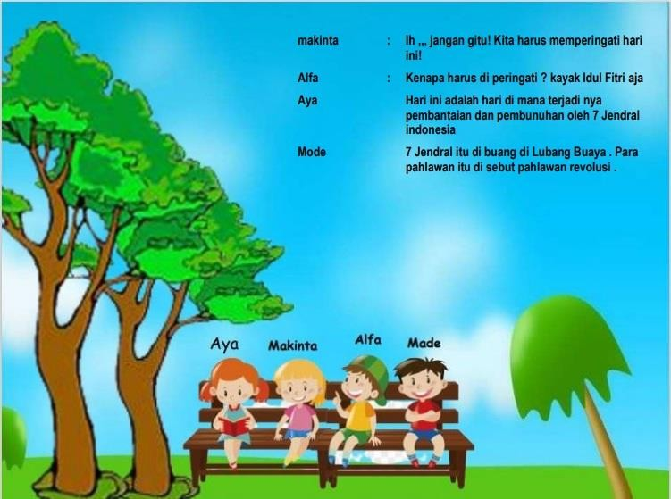
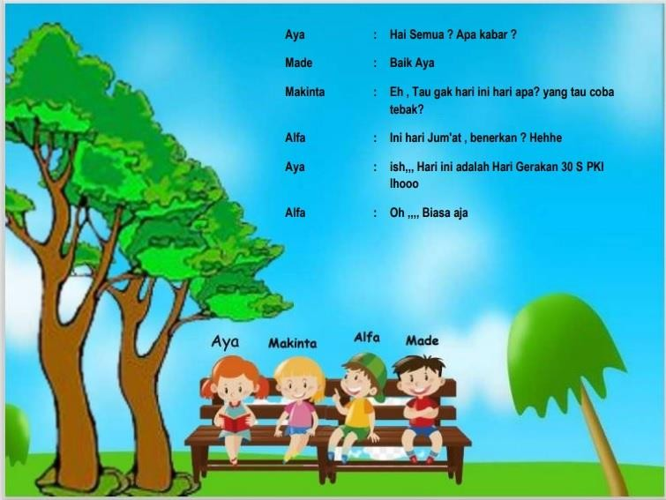
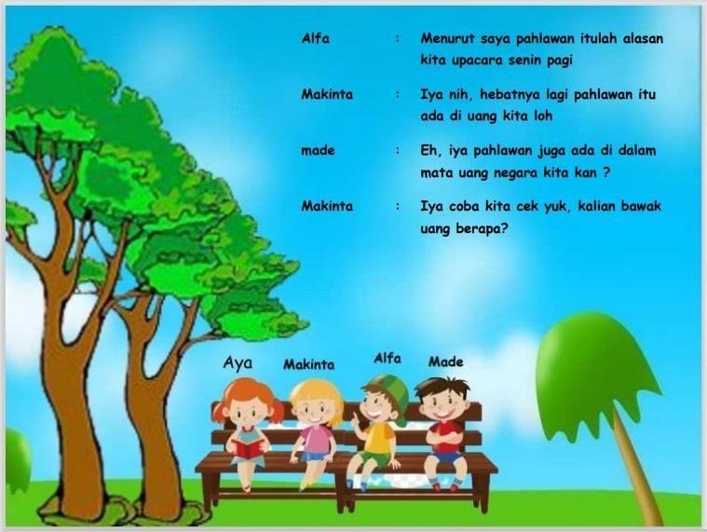
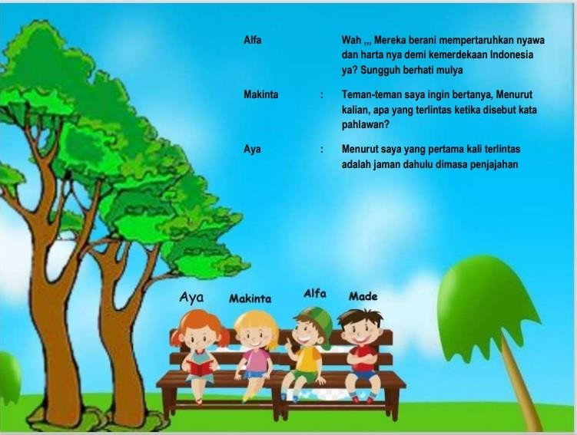

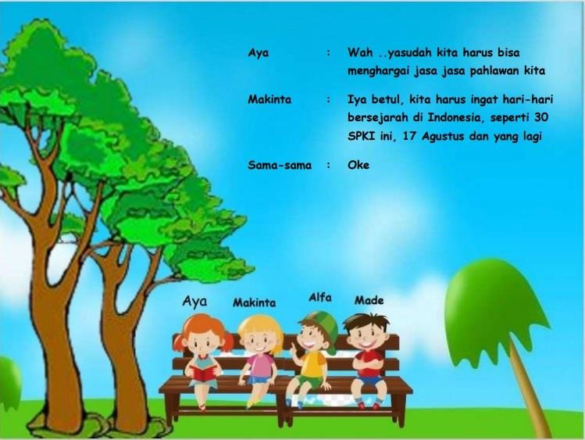
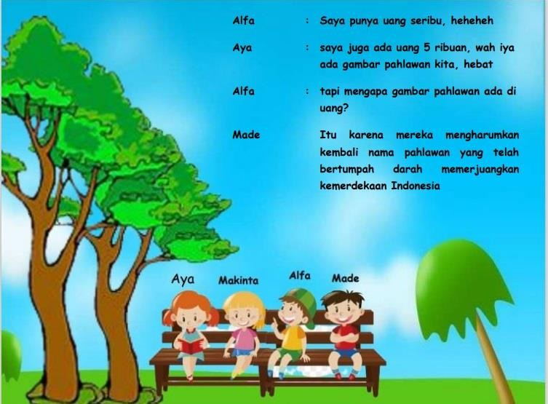

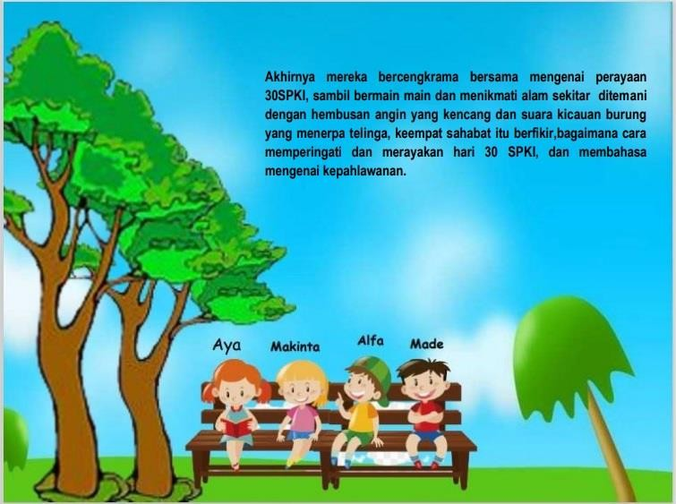

Lampiran 5. Uji Validitas
 |  | Pelafalan | Tatabahasa | Kosakata | Kelancaran | Comprehension | Total
 | Pearson Correlation | 1 | .000 | .000 | -.113 | .067 | .523**
Pelafalan | Sig. (2-tailed) |  | 1.000 | 1.000 | .568 | .736 | .004
 | N | 28 | 28 | 28 | 28 | 28 | 28
 | Pearson Correlation | .000 | 1 | -.127 | -.404* | .030 | .583
Tatabahasa | Sig. (2-tailed) | 1.000 |  | .518 | .033 | .880 | .002
 | N | 28 | 28 | 28 | 28 | 28 | 28
 | Pearson Correlation | .000 | -.127 | 1 | -.129 | -.095 | .725
Kosakata | Sig. (2-tailed) | 1.000 | .518 |  | .514 | .630 | .0,010
 | N | 28 | 28 | 28 | 28 | 28 | 28
 | Pearson Correlation | -.113 | -.404* | -.129 | 1 | .022 | .509
Kelancaran | Sig. (2-tailed) | .568 | .033 | .514 |  | .913 | .0010
 | N | 28 | 28 | 28 | 28 | 28 | 28
 | Pearson Correlation | .067 | .030 | -.095 | .022 | 1 | .615**
Comprehension | Sig. (2-tailed) | .736 | .880 | .630 | .913 |  | .000
 | N | 28 | 28 | 28 | 28 | 28 | 28
 | Pearson Correlation | .523** | .283 | .225 | .209 | .615** | 1
Total | Sig. (2-tailed) | .004 | .145 | .250 | .286 | .000
 | N | 28 | 28 | 28 | 28 | 28 | 28
**. Correlation is significant at the 0.01 level (2-tailed).
*. Correlation is significant at the 0.05 level (2-tailed).

Reliability

Case Processing Summary
 |  | N | %
 | Valid | 28 | 100.0
Cases | Excludeda | 0 | .0
 | Total | 28 | 100.0

Reliability Statistics
Cronbach's Alpha | N of Items
.788 | 6

a. Listwise deletion based on all variables in the procedure.
Descriptive Statistics
 | N | Minimum | Maximum | Mean | Std. Deviation
Pelafalan | 28 | 9.00 | 12.00 | 10.2857 | .76290
Tatabahasa | 28 | 9.00 | 12.00 | 10.5000 | .74536
Kosakata | 28 | 10.00 | 12.00 | 10.7500 | .58531
Kelancaran | 28 | 9.00 | 12.00 | 11.2143 | .73822
Comprehension | 28 | 9.00 | 12.00 | 11.1071 | .83174
Total | 28 | 51.00 | 56.00 | 53.8571 | 1.40671
Valid N (listwise) | 28

T-Test
 | N | Mean | Std. Deviation | Std. Error Mean
Pelafalan | 28 | 10.2857 | .76290 | .14417
Tatabahasa | 28 | 10.5000 | .74536 | .14086
Kosakata | 28 | 10.7500 | .58531 | .11061
Kelancaran | 28 | 11.2143 | .73822 | .13951
Comprehension | 28 | 11.1071 | .83174 | .15718
Total | 28 | 53.8571 | 1.40671 | .26584

One-Sample Test
 | Test Value = 0
 | t | df | Sig. (2-tailed) | Mean  Difference | 95% Confidence Interval of the  Difference
 |  |  |  |  | Lower | Upper
Pelafalan | 71.342 | 27 | .000 | 10.28571 | 9.9899 | 10.5815
Tatabahasa | 74.543 | 27 | .000 | 10.50000 | 10.2110 | 10.7890
Kosakata | 97.185 | 27 | .000 | 10.75000 | 10.5230 | 10.9770
Kelancaran | 80.383 | 27 | .000 | 11.21429 | 10.9280 | 11.5005
Comprehension | 70.663 | 27 | .000 | 11.10714 | 10.7846 | 11.4297
Total | 202.590 | 27 | .000 | 53.85714 | 53.3117 | 54.4026

Lampiran 6.
LEMBAR VALIDASI/PENILAIAN MATERI OLEH AHLI MATERI TENTANG PENGEMBANGAN MEDIA TEKS PERCAKAPAN DENGAN GAMBAR

- PETUNJUK
  - Instrumen ini diisi oleh peserta didik
  - Peserta Didik dimohon untuk memberikan penilaian terhadap prototype media Teks Percakapan dengan gambar ini sebagai hasil pengembangan produk yang telah ada.
  - Peserta Didik dimohon untuk memberikan penilaian pada setiap butir pernyataan dengan memberikan tanda (√) pada kolom yang tersedia (Ya, Tidak) sesuai dengan pendapat Peserta Didik.
  - Peserta Didik diharapkan dapat memberikan saran atau catatan pada kolom yang tersedia di bagian akhir.
Keterangan:
T : Tinggi (Skor 4)
S : Sedang (Skor 3)
R :Rendah (Skor 2)
K :Kurang (Skor 1)
Skor | Kualifikasi
4 | Aspek yang di nilai sangat baik dan tidak perlu diperbaiki/revisi.
3 | Aspek yang di nilai baik, tetapi terdapat sedikit kekurangan sehingga  perlu diperbaiki/revisi
2 | Aspek yang di nilai kurang baik sehingga perlu diperbaiki/revisi
1 | Aspek yang di nilai sangat kurang baik dan tidak layak untuk digunakan

Lembar Penilaian Ahli Materi

No | Pernyataan | Skor penilaian |  |  |  | Saran
 |  | 1 | 2 | 3 | 4
 | Aspek isi
1 | Kespesifikan Bahan pembelajaran
2 | Kejelasan bahan pembelajaran
3 | Keakuratan bahan pembelajaran
 | Kualitas
4 | Keseimbangan dalam penyebaran materi
5 | Kelengkapan tujuan pembelajaran
6 | Keteraturan urutan materi
7 | Kemenarikan penyajian materi
 | Manfaat
8 | Kesesuaian bahasa dengan  pengembangan kognitif siswa
9 | Bahasa mudah dipahami oleh siswa
10 | Mempermudah daya tangkap siswa
 | Total skor

SARAN

Kesimpulan :
  - Media layak digunakan
  - Media layak digunakan dengan revision sesuai saran yang diberikan
  - Media tidak layak digunakan

Medan, 2021
Validator

( )

Lampiran 7.

LEMBAR VALIDASI/PENILAIAN MEDIA OLEH AHLI MEDIA TENTANG PENGEMBANGAN MEDIA TEKS PERCAKAPAN DENGAN GAMBAR

- PETUNJUK
  - Instrumen ini diisi oleh peserta didik
  - Peserta Didik dimohon untuk memberikan penilaian terhadap prototype media Teks Percakapan dengan gambar ini sebagai hasil pengembangan produk yang telah ada.
  - Peserta Didik dimohon untuk memberikan penilaian pada setiap butir pernyataan dengan memberikan tanda (√) pada kolom yang tersedia (Ya, Tidak) sesuai dengan pendapat Peserta Didik.
  - Peserta Didik diharapkan dapat memberikan saran atau catatan pada kolom yang tersedia di bagian akhir.
Keterangan:
T : Tinggi (Skor 4)
S : Sedang (Skor 3)
R :Rendah (Skor 2)
K :Kurang (Skor 1)
Skor | Kualifikasi
4 | Aspek yang di nilai sangat baik dan tidak perlu diperbaiki/revisi.
3 | Aspek yang di nilai baik, tetapi terdapat sedikit kekurangan sehingga  perlu diperbaiki/revisi
2 | Aspek yang di nilai kurang baik sehingga perlu diperbaiki/revisi
1 | Aspek yang di nilai sangat kurang baik dan tidak layak untuk digunakan

Lembar Penilaian Ahli Media

No | Pernyataan | Skor penilaian |  |  |  | Saran
 |  | 1 | 2 | 3 | 4
 | Pembelajaran
1 | Ukuran sesuai dengan kebutuhan (Untuk  siswa)
2 | Kejelasan petunjuk pengunaan media
3 | Langkah-langkah kegiatan dijelaskan  secara berurutan
4 | Daya dukung media untuk membantu belajar
 | Kemenarikan Fisik
4 | Keamanan bahan media Teks percakapan  dengan gambar
5 | Kualitas bahan media Teks percakapan  dengan gambar
6 | Bentuk media Teks percakapan dengan  gambar
7 | Kemenarikan penyajian materi
 | Tampilan
9 | Media menarik perhatian siswa untuk  belajar
10 | Warna soal dan jawaban sesuai
 | Total skor

SARAN

Kesimpulan :
  - Media layak digunakan
  - Media layak digunakan dengan revision sesuai saran yang diberikan
  - Media tidak layak digunakan

Medan, 2021
Validator

( )

